
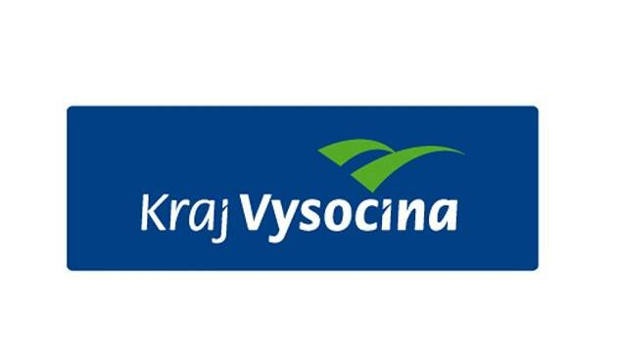


Pelhřimovský šachový turnaj

Termín: sobota 30. 4. 2022
Místo konání: Klubovna sportovní haly TJ Spartak Pelhřimov, Nádražní 1536
(levý vchod vedle bazénu) proti autobusovému nádraží
Pořadatel: Šachový oddíl TJ Spartak Pelhřimov z.s.,
v rámci akce „Vysočina v pohybu“
Ředitel turnaje: Drahomíra Kaňková, tel. 721 896 641
e-mail: kankova.d@seznam.cz
Rozhodčí: Martin Hejda, rozhodčí 1.třídy
Právo účasti: všichni příznivci šachu - bez rozdílu věku a výkonnosti
Hrací tempo: 5 kol, 2x15 minut pro každého hráče
Hrací materiál: pořadatel zajistí šachový materiál pro všechny hráče
Startovné: bez poplatku
Přihlášky: zašlete v termínu do 27. 4. 2022 na e-mailovou adresu ředitele turnaje
- v přihlášce uveďte: příjmení, jméno, datum narození, název oddílu
či kroužku, ZŠ, nebo místo bydliště
Vyhodnocení:
nejlepší hráč s datem narození 2008 a mladší
nejlepší hráč s datem narození do 2007
1.- 3. místo nar. 2008 a mladší
1.- 3. místo s datem narození do 2007
Časový plán (orientační):
Prezentace: 8,30 – 9,15 hod.
Zahájení: 9,25 hod.
1. kolo: 9,30 – 10,00 hod.
2. kolo: 10,10 – 10,40 hod.
3. kolo: 10,50 – 11,20 hod.
4. kolo: 11,30 – 12,00 hod.
5. kolo: 12,10 – 12,40 hod.
Vyhodnocení turnaje: 13,00 hod.
Ceny:
- pohár pro nejlepšího hráče v obou kategoriích
- diplomy pro 1.- 3.místo v kategorii
- ceny pro všechny řádně přihlášené účastníky
GDPR: Účastí v tomto turnaji dává účastník (u účastníka mladšího 15 let – zákonný zástupce) i jeho doprovod souhlas se zpracováním osobních dat pro prezentaci výsledků. Taktéž dává souhlas s pořízením fotografií, jejich uchování a prezentaci pro potřeby pořadatele.
Covid-19: Všichni účastníci včetně doprovodů jsou povinni dodržovat předepsaná hygienická opatření platná v době konání šachového turnaje.
Podmínky účasti:
- včasná prezentace, souhlas s těmito propozicemi
- každý nezletilý hráč musí mít po celou dobu konání turnaje zodpovědný doprovod
starší 18 let, doprovod za své hráče plně zodpovídá
Různé: Výsledky turnaje budou započteny na LOC ČR

